GE Silent-db20 Kombibogeneckabzweig

Geberit

Eigenschaften

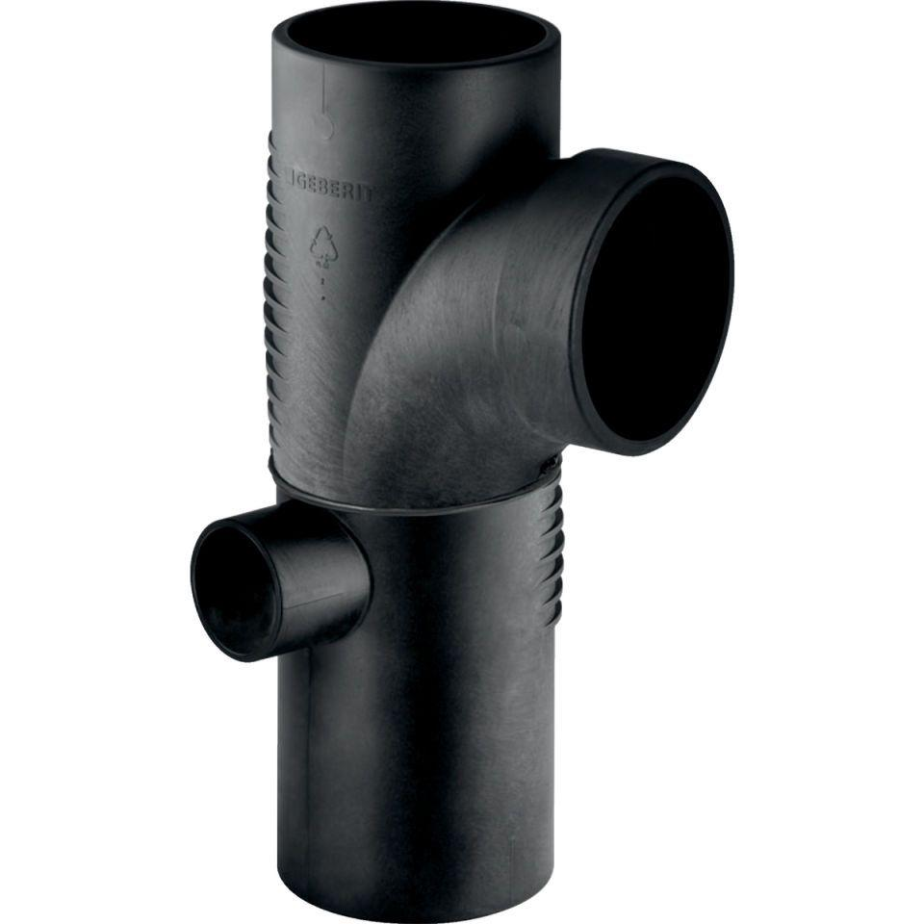

Werkstoff

Kunststoff, PE-HD, mineralverstärkt

Verbindungsart

Spannverbinder